Развитие певческих навыков у детей дошкольного возраста на музыкальных занятиях
Шакуева Татьяна Александровна, музыкальный руководитель
МБДОУ № 11 ст. Новопокровская.

Пение – основное средство музыкального воспитания. Оно наиболее близко и доступно детям. Дети любят петь. Исполняя песни, они глубже воспринимают музыку, активно выражают свои переживания и чувства. В процессе пения у детей развиваются музыкальные способности: музыкальный слух, память, чувство ритма.
При соблюдении гигиенических условий, т.е. при проведении занятия в проветренном помещении, пение способствует развитию и укреплению лёгких и всего голосового аппарата. По мнению врачей, пение является лучшей формой дыхательной гимнастики.
Н. А. Метлов считал, что используя разнообразные приёмы развития музыкального и особенно звуковысотного слуха ( вокальные упражнения, народные песни, попевки), тщательно отбирая песенный репертуар, можно достичь прекрасных результатов в пении детей.
В процессе обучения детей пению одновременно воспитывается у них любовь к прекрасному в жизни и искусстве, обогащается духовный мир ребёнка, развивается внимание, воображение, мышление и речь.
Дети должны петь естественным, высоким, светлым звуком, без крика и напряжения. При обучении дошкольников пению надо следить за тем, как они сидят, стоят, держат корпус, голову, открывают рот. В правильном положении у них лучше работает главная дыхательная мышца – диафрагма.
Проблема постановки певческого голоса ребенка–дошкольника – одна из наиболее сложных и наименее разработанных в музыкальной педагогической теории и практике. В то же время это одна из самых важных проблем практики музыкального воспитания дошкольников.
Ее важность определяется сензитивностью этого возраста в отношении становления певческих навыков, связью со здоровьем ребенка, значением вокализации для развития музыкального слуха, влиянием певческой деятельности на формирование у ребенка системы музыкальности в целом.
Учитываю всю важность развития певческих навыков, я широко использую новейшие достижения музыкальной педагогики, и выстроила систему развития певческих навыков детей дошкольного возраста.
Данную работу начинаю с детьми трехлетнего возраста. Особое внимание уделяю звукообразованию: учу петь протяжно, естественным, светлым звуком без напряжения и крика.
В средней, старшей и подготовительной группах работа над певческими навыками продолжается.
В основе моих занятий лежат идеи детского музыкального воспитания О. Н. Арсеневской, Е. Ю. Матвиенко.
Условно занятия можно разделить на 6 разделов , которые взаимосвязаны и взаимодействуют между собой:
- Для правильного звукообразования большое значение имеет четкая работа голосового аппарата (нижней челюсти, губ,мягкого неба с маленьким язычком), поэтому для достижения этой цели на каждом занятии провожу разминку – артикуляционную гимнастику, игровой массаж, использую валеологические песенки-распевки.Эти упражнения не только развивают певческий голос, но и способствуют его охране, укрепляют здоровье ребенка.
Упражнения на артикуляцию детям интересны, доступны, т.к. провожу их в игровой форме.
Игра – любимый вид деятельности ребенка. В игре он самоутверждается как личность, у него развивается фантазия. Сами того не замечая, дошкольники решают в игре сложные задачи по развитию дикции и артикуляции.
На занятии широко используется игровой самомассаж по методике О. Н. Арсеневской. Дети с большим интересом и удовольствием выполняют эти упражнения.
Например: Мы погладим носик , брови, щёчки.
Будем мы красивыми, как в саду цветочки.
Ручки мы погладим сильнее, сильнее,
А теперь похлопаем смелее, смелее.
Лобик мы сейчас потрём и здоровье сбережём.
Улыбнулись снова. Будем все здоровы!

Или: Чтоб всегда здоровым быть,
Будем мы сейчас лепить.
Слепим брови и реснички.
Носик будет, как у птички.
Слепим щёчки, ушки, глазки.
Мы – волшебники из сказки.

Исполнение на занятиях валеологических песенок приветствий сразу дают положительный эмоциональный настрой. Музыкальное приветствие способствует развитию у детей умения петь протяжно, напевно, учит их протягивать отдельные звуки, концы музыкальных фраз.
Например: - Здравствуйте, девочки!
Давочки: - Здравствуйте!
Музрук: - Здравствуйте, мальчики!
Мальчики: - Здравствуйте!
Музрук: - Здравствуйте, здравствуйте все!
Дети: - Здравствуйте, здравствуйте все!

Или: - Здравствуй, утро вьюжное!
- Здравствуй, группа дружная!
Дети: - Здравствуйте!

- Песенки-попевки являются непременным условием на наших занятиях. Дети знакомятся с потешками, прибаутками, дразнилками. Определяют количество ступенек, на которых построена попевка, прохлопывают ритм попевки, учатся выкладывать ритм длинными и короткими полосками бумаги. Диапазон попевок постепенно расширяется. Каждый раз меняется направление движения мелодии. Такая работа над попевками расширяет певческий диапазон, развивает мышление, речь, внимание. Учит детей анализировать музыкальное произведение.
- Работа с руками – обязательное условие на занятиях. Руки “отвечают” за определенные участки коры головного мозга. Они помогают осуществить музыкальные действия более осмысленно, эстетично, выразительно и разнообразно, что позволяет достичь успехов даже с самыми слабыми детьми. На занятиях создаю ситуации, когда ребенок обязательно начинает работать руками. Руки внизу – низкий звук, вверху – высокий. Обязательно при исполнении попевок мы показываем рукой направление движения мелодии. Этот прием помогает детям сознательно управлять процессом звукоизвлечения.
4.На занятиях люблю использовать такой прием, как ритмодекламация. Это синтез поэзии и музыки. В современной музыкальной методике обучения дошкольников ритмодекламациия рассматривается как одна из перспективных форм развития музыкального слуха, голоса, чувства ритма и выразительного речевого интонирования у детей. До тех пор, пока ребёнок не научится контролировать свою речь, трудно надеяться, что он сможет правильно и выразительно петь. На занятиях даже плохопоющие дети с большим удовольствием участвуют в ритмодекламации. Почему так происходит? Во-первых, это интересное соединение красивой, современной, джазовой, эмоционально-образной музыки и ярких самобытных поэтических текстов. Опора на речевое интонирование даёт возможность равноценного участия в процессе музицирования всех детей, несмотря на певческий диапазон голоса и уровень развития вокально-слуховой координации. Таким образом ритмодекламация развивает у детей чувство уверенности в себе, осознание своей значимости в коллективе.
5. Пальчиковые игры – еще один необходимый прием на музыкальных занятиях . Они развивают мелкую моторику, отвечают за речь, развивают творчество, фантазию, вырабатывают выразительность речи. То быстрый, то размеренно неторопливый, иногда распевный темп рифмованных строк воспитывает плавность, размеренность, ритм речи, развивает дыхание.
КОТЯТА
Ладошки складываем, пальцы прижимаем друг к другу. Локти опираются о стол.
Покачиваем руками, не разъединяя их.
Постукиваем соответствующими пальцами друг о друга (от большого к мизинцу).
У кошечки нашей есть десять котят,
Сейчас все котята по парам
стоят:
Два толстых, два ловких,
Два длинных, два хитрых,
Два маленьких самых
И самых красивых.
\
Или:

ВЕСНА
Стучат всё громче дятлы,
Синички стали петь.
Встаёт пораньше солнце
Чтоб землю нашу греть.
Встаёт пораньше солнце,
Чтоб землю нашу греть.
Бегут ручьи под горку,
Растаял весь снежок,
А из под старой травки
Уже глядит цветок...
А из под старой травки
Уже глядит цветок
Раскрылся колокольчик
В тени там, где сосна,
Динь-динь, звенит тихонько,
Динь-динь, пришла весна.
Динь-динь, звенит тихонько,
Динь-динь, пришла весна.
Пальцы складываем щепоткой. Качаем ими.
Ладони сомкнуты "ковшом", поднимаем руки вверх, раскрываем ладони, боковые части остаются прижатыми, пальцы растопырены.
Движения повторяются.
Выполняем руками волнообразные движения (пальцы выпрямлены, сомкнуты, ладони повёрнуты вниз).
Ладони сомкнуты "ковшом
Ладони раскрываются, боковые стороны рук соединяются, пальцы раскрыты, полусогнуты (чашечка цветка)
Движения повторяются
Руки стоят на столе, опираясь на локти. Пальцы сжаты в кулак. Пальцы постепенно разжитаются, свободно расслаблены (чашечка колокольчика).
Качаем кистями рук в разные стороны, проговаривая "динь-динь".

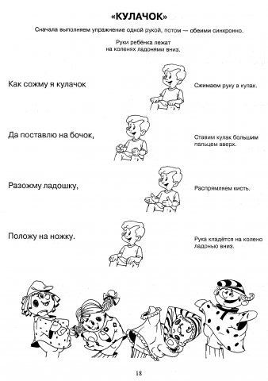
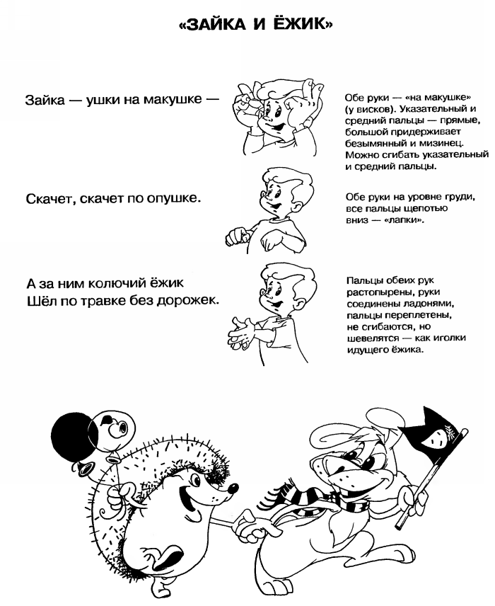
6. Большое значение для закрепления певческих навыков имеют игры с пением. Игровая ситуация усиливает интерес детей к певческой деятельности, делает более осознанным восприятие и содержание песни.
Для формирования ладотонального звука незаменимыми являются задания на развитие песенного творчества “Что ты хочешь, кошечка” Г.Зингера, “Зайка, зайка, где ты был?” и др. Детям предлагаю поиграть в музыкальные вопросы и ответы. Вопросно-ответная форма упражнения или задание закончить мелодию, начало которой спел педагог, способствует активизации внутреннего слуха, развитию творческой инициативы.
Фантазия, воображение, элементы творческих проявлений сопровождают каждую игру, а возможность играть без сопровождения, под собственное пение, делает эти игры наиболее ценным музыкальным материалом. В играх с пением дети упражняются петь а капелла. Под влиянием эмоций, вызываемых игрой, ребенок старается точно передать мелодию, текст, а, главное, то настроение, которое несет в себе данная песня. Общее воодушевление в игре, радость исполнения активизируют робких, нерешительных детей. Важно в каждом ребенке поддерживать заинтересованность, помогать детям приобретать веру в себя, освобождаться от напряжения, стеснения.
Таким образом, использование системы специальных упражнений различных игр, индивидуальная работа с детьми – все это позволило добиться положительных результатов в развитии певческих навыков у детей старшего дошкольного возраста. Музыка прочно вошла в быт ребят. Они поют в группе, дома для родителей и вместе с родителями, не только в сопровождении инструмента, но и самостоятельно без чьей-либо помощи.

